***Сценарий ко Дню Матери для детского сада.***

**Старшая группа №3**

**«семицветик»**

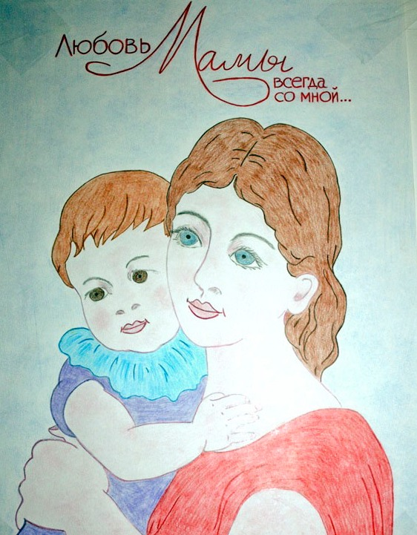

**Воспитатели: Алиева З.А.**

**Шапиева А.А.**

**Избербаш 2018г.**

**Интеграция образовательных областей**: «Музыка», «Коммуникация», «Чтение художественной литературы», «Социализация», «Познание».

**Цель:** обогатить знания детей о празднике День матери.

**Задачи**: развивать умения выразительно рассказывать стихи, исполнять песни, выполнять конкурсные задания; воспитывать заботливое отношение к маме.

**Планируемые результаты**: эмоционально тонко чувствует переживания близких взрослых, детей; проявляет чуткость к художественному слову, чувствует ритм и мелодику поэтического текста; речь становится главным средством общения; речь, сопровождающая реальные отношения детей, отличается от ролевой речи; в повседневной жизни сам, без напоминания со стороны взрослого, пользуется «вежливыми» словами; знает и называет свои имя и фамилию, имена и отчества родителей; знает родителей, как важен для общества их труд, семейные праздники; имеет постоянные обязанности по дому; способен принять задачу на запоминание, помнит поручение взрослого; может выучить небольшое стихотворение; способен удерживать в памяти при выполнении каких-либо действий несложное условие.

**Содержание организованной деятельности**

*Звучит музыка.*

**Ведущий**. Добрый вечер, говорим мы вам. Мы не случайно собрались сегодня в этот ноябрьский вечер в нашем уютном зале. Ведь именно в ноябре мы отмечаем такой праздник, как День матери. Приветствуем всех мам и бабушек, которые пришли на наш вечер, который мы посвятили самым добрым, чутким, нежным, заботливым, трудолюбивым и, конечно же, самым красивым, нашим мамам.

Сегодня вас ожидают встречи с шутками и сюрпризами, песнями, стихами, в общем, всего не перечесть. А вот будет ли сегодня весело, зависит от вас, дорогие друзья. Потому что у нас нет профессиональных артистов, но каждый из вас, скажу по секрету, и есть артист, если его немножко подзадорить и настроить на лирический лад.

Говорят, что ангелы пропали,  
И на свете больше не живут,  
А у них лишь крылышки отпали,  
И теперь их мамами зовут!

Почему, когда я с мамой,  
Даже хмурый день светлей?  
Потому что, потому что  
Нету мамочки милей!  
  
Почему, когда мне больно,  
К маме я спешу скорей?  
Потому что, потому что  
Нету мамочки нижней!

Почему, когда мы вместе,  
Я счастливей всех детей?  
Потому что, потому что  
Нету мамочки добрей!  
  
Мама — это небо!   
Мама — это свет!  
Мама — это счастье!   
Мамы лучше нет!  
  
Мама — это сказка!  
Мама — это смех!  
Мама — это ласка!  
Мамы любят всех!

Мама улыбнется,  
Мама погрустит,  
Мама пожалеет,  
Мама и простит.  
  
Мама — осень золотая,  
Мама — самая родная,  
Мама — это доброта,  
Мама выручит всегда!  
  
Мама, нет тебя дороже,  
Мама все на свете может,  
Мам сегодня поздравляем,  
Мамам счастья мы желаем.

Мама милая моя

Я ведь кроха у тебя.

Я тебя люблю, родная,

И сердечно поздравляю!

Обещаю быть послушной,

Только радовать тебя.

Ну а если вдруг не выйдет,

Ты не дуйся на меня!

Поиграем с тобой в куклы,

Чаю с тортиком попьем,

Уберем мои игрушки,

Дружно песенку споем!

**Песенка: «милая мама моя»**

- Сегодня мы вас пригласили,

Чтоб громко и дружно сказать:

«Любимые мамы, мы вас поздравляем

И счастья хотим пожелать!

**Ведущий:** -А чтобы улыбка с лица не сходила, мы будем с ребятами вас развлекать!»

**Конкурс 1. «Найди ребенка по ладошке»**

Мама должна с закрытыми глазами найти своего ребенка, потрогав ладошки детей.

**Конкурс 2. «Найди маму»**

Ребенок открыв глаза, находит свою маму

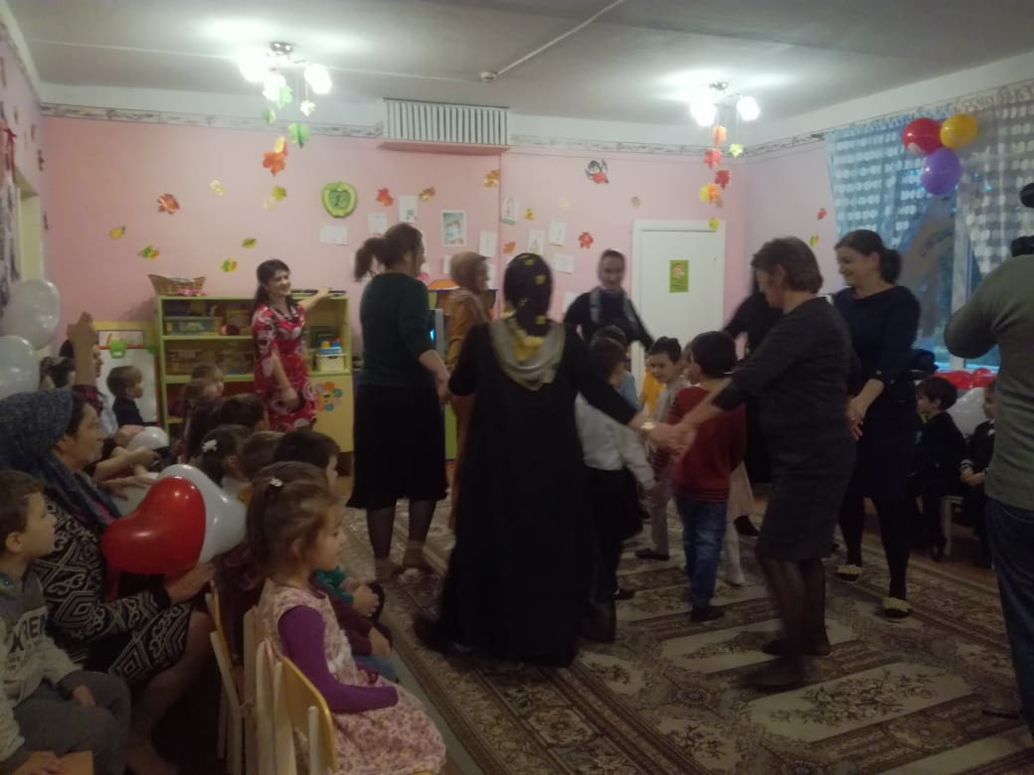

**Дети прочитают стихи для мам**

Нет прекраснее на свете

Лучшей мамочки моей.

Рядом с нею солнце светит

Ярче, радостней, теплей.

Мамочка как бабочка, веселая, красивая.

Ласковая, добрая, самая любимая.

Мамочка со мной играет и читает сказки.

Для нее ведь нет важней меня - голубоглазки.

Мама, очень-очень я тебя люблю.

Так люблю, что ночью в темноте не сплю.

Вглядываюсь в темноту, утро тороплю.

Я тебя все время, мамочка, люблю.

Вот и солнце встало, вот уже рассвет.

Никого на свете лучше мамы нет.

Много мам на белом свете,

Всей душой их любят дети.

Только мама есть одна,

Всех дороже мне она.

Кто она? Отвечу я: это мамочка - моя!

Маму крепко поцелую,

Обниму ее, родную.

Очень я люблю ее.

Мама - солнышко мое.

Побольше тебе радости,

Тепла, цветов и сладостей

Желаю я, любя –

С днем матери тебя!

- Мама мне купила зонтик настоящий.

Он, конечно, маленький, но зато блестящий.

Буду я по лужицам с зонтиком гулять.

Будет дождик весело зонтик поливать.

Прыгаю по лужицам, играю, веселюсь.

И дождя осеннего совсем я не боюсь!

***Девочки в паре с мальчиками исполняют танец-шутку «Прогулка под зонтом».***

**Ведущая: -**Вы отлично танцевали, а теперь дети прочитают стихи для наших любимых бабушек.

Очень бабушку свою.  
Маму мамину люблю.  
У неё морщинок много  
И на лбу седая прядь.  
Так и хочется потрогать,  
А потом поцеловать.  
**Ребенок:**  
Бабушка, как солнышко,  
Всех согреет взглядом.  
Как внучатам хорошо  
С бабушкою рядом!

Забегу к бабуле в гости,

Чтоб поздравить от души.

Милая моя бабуля,

Ты присядь и не спеши.

Я тебе желаю счастья,

Сил, терпенья, долгих лет.

Тебя в мире лучше нет!

***Проводится конкурс «Мотальщики».***

Надо на палочку нитку смотать. Конкурс «Мотальщики» можно назвать.

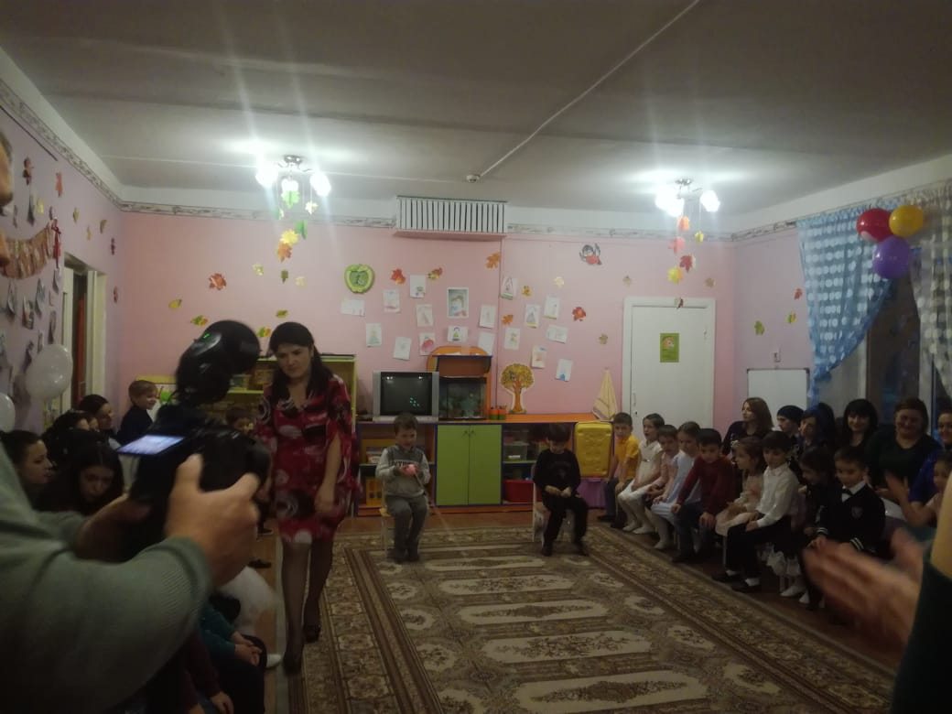

***Проводится конкурс для мам «Веникобол».***

Участвуют 2 мамы. Нужно провести «змейкой» воздушный шарик между кеглей при помощи веника и вернуться обратно. Побеждает мама, которая быстрее справится с заданием.

Поздравляю с самым добрым,

Самым ласковым из дней.

Пусть твой взгляд будет веселым.

Счастья мамочке моей!

Кто на свете лучше всех,

У кого веселый смех?

Вам секрет открою я –

Это мамочка моя.

Тебя крепко обнимаю

И с днем мамы поздравляю.

Я желаю, чтоб всегда

Ты счастливою была.

Мамочка любимая,

Самая красивая!

Сегодня праздник твой

Мы празднуем с тобой.

**Ведущий.**Женщина должна уметь все: стирать, гладить, штопать, готовить. Мамы и бабушки это умеют, а девочки еще учатся. Сейчас мы проверим, как они смогут пришить оторванную пуговицу.

**Конкурс 4. «Кто быстрее пришьет пуговицу»**

Соревнуются бабушка, мама и девочка из одной семьи. Каждая пришивает свою пуговицу.

**Конкурс 5. «Кто быстрее запеленает куклу»**

Участие могут принимать мамы и бабушки.

**Ведущий**. Попрошу всех дружно встать, будем мы сейчас играть.

**Ведущий**. А теперь предлагаю мамам вспомнить, как они кормили своих детей.

**Конкурс 6. «Накорми ребенка»**

Мама с завязанными глазами сидит на стульчике и кормит с ложечки ребенка тертой морковью или фруктовым салатом.

**Ведущий**. Все, наверное, устали от такой нагрузки, надо немного отдохнуть.

Теперь я приглашаю вместе всех потанцевать, ведь не только же трудиться - мамам надо отдыхать. Танцуем все вместе.

*Танец «Раз-два-три, на носочки».*

**Ведущий**. Сегодня самый добрый, самый важный праздник - Всемирный день матери!

Без ласки, нежности, заботы и любви наших мам мы не смогли бы стать хорошими людьми. Сейчас я предоставляю слово нашим детям.

**1-й ребенок.**

Мы наш праздник завершаем.

Милым мамам пожелаем,

Чтобы мамы не старели,

Молодели, хорошели.

**2-й ребенок.**

Мы желаем нашим мамам

Никогда не унывать,

С каждым годом быть все краше

И поменьше нас ругать.

**3-й ребенок.**

Пусть невзгоды и печали

Обойдут вас стороной,

Чтобы каждый день недели

Был для вас как выходной.

**4-й ребенок.**

Всех давайте мам поздравим:

Всем здоровья через край!

Счастье мамы – твоя радость.

Ты о том не забывай.

**Ведущий.** Наш вечер подошел к концу. Мы благодарим всех за внимание к детям, за праздничное настроение. Пусть совместная подготовка к праздникам и ваше участие в жизни детей в детском саду останутся навсегда доброй традицией вашей семьи. Спасибо за ваше доброе сердце, желание побыть рядом с детьми, подарить им душевное тепло.

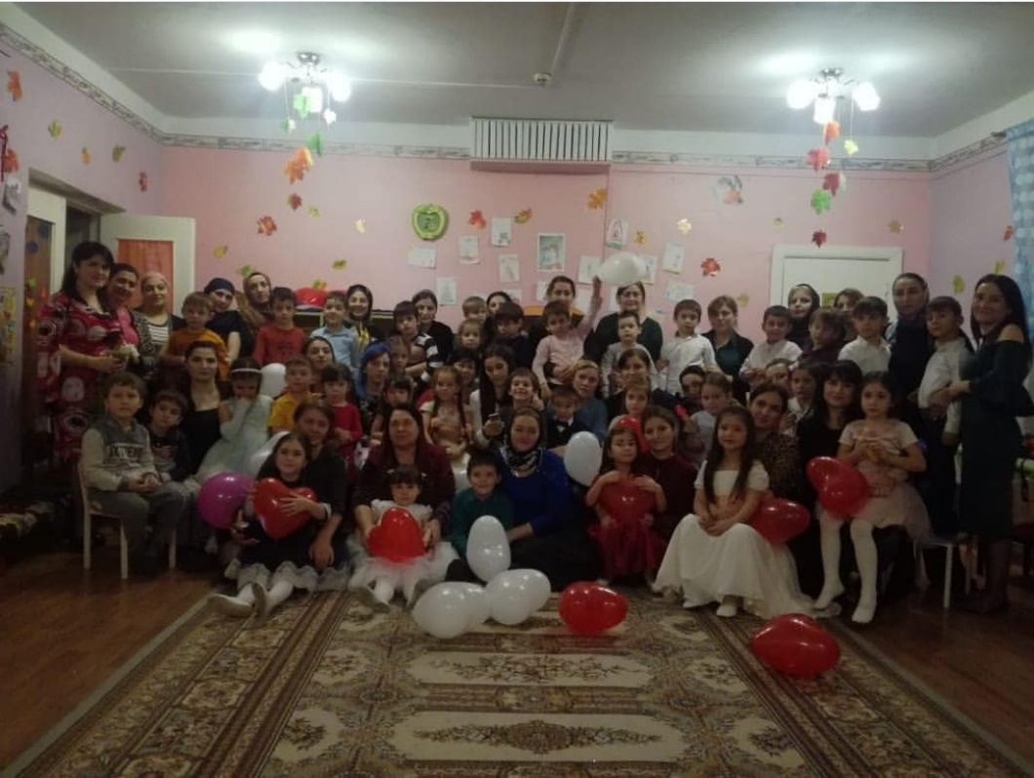

Нам очень приятно было видеть добрые и нежные улыбки мамочек, счастливые глаза детей. За ваше участие в нашем празднике и за то, что вы всегда с нами, за то, что вы самые- самые, всем мамам вручаются медали.

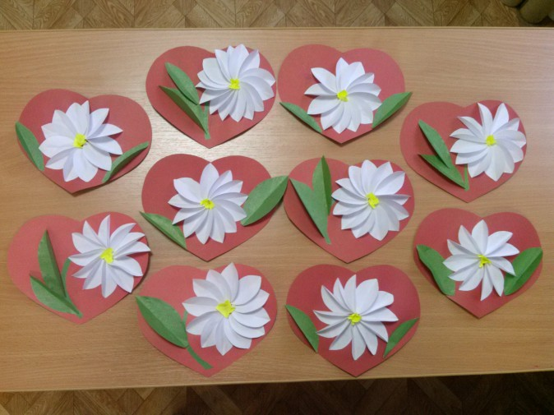

Каждой маме вручается медаль в какой-либо номинации: самая красивая, самая умная, самая трудолюбивая, самая активная, самая ответственная, самая артистичная, самая веселая, самая терпеливая, самая серьезная, самая талантливая.

*Чаепитие.*

***список детей на стаканы***

***1. Алиев Сайгид Исламович***

***2. Алиева Динара Закировна***

***3. Алигаджиев Али Зетаевич***

***4. Алиев Муса Азизович***

***5. Алиева Джамиля Алиевна***

***6. Амиргамзаева Зайнаб Шамильевна***

***7. Арсланбеков Алхас Султанович***

***8. Бидавова Сухат М-расуловна***

***9. Гаджиалиев Ислам М-расулович***

***10. Гамзаева Сабият Мусабековна***

***11. Гаджиева Дарина Гаджиевна***

***12. Ибрагимова Аминат Мухтаровна.***

***13. Ибрагимов Алихан Магомедович***

***14. Исаев Сулейман Артурович***

***15. Ипиев Надырхан Абубакарович***

***16. Кадаранов Мухаммед Исмаилович***

***17. Камалова Зухра Магомедовна***

***18. Кельдерова Зухра Камильевна***

***19. Качагов Джалалудин Магомедович***

***20. Магомедов Алигаджи Шамильевич***

***21. Магомедова Аминат Микаиловна***

***22. Магомедов Шамиль Абдуллаевич***

***23. Магомедова Фатима Гусейновна***

***24. Махаев Набиюлла Мурадович***

***25. Меджидова Карина Мурсаловна***

***26. Мирзаев Алибей Мурадович***

***27. Магомедов Магомед Зубайруевич***

***28. Нурова Саидат Ахмедовна***

***29. Рагимов Рамазан Рагимханович***

***30. Сунгуров Ислам Мурадович***

***31. Чупанов Иса Магомедович***

***32. Шахбанов Абдулла Гаммаевия***

***33. Эльмурзаева Милана Артуровна***

***34. Юсупова Рукият Руслановна***